以下は、今月の健康・ウェルネスのトピックである「食事とメンタルヘルス」をメンバーの皆様に周知していただくためのソーシャルメディア用コピー案（画像オプション付き）です。必要に応じて、社内の通信プラットフォームやLinkedInアカウントで自由に共有してください。

 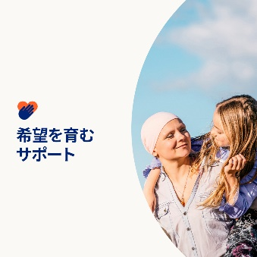 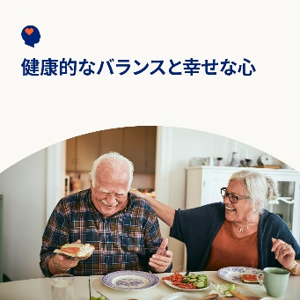 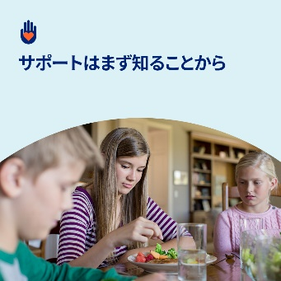

* 食べ物とメンタルヘルスの関係は、ウェルビーイングに大きく影響します。今月は、食べ物と良好な関係を築き、総合的な健康とウェルネスをサポートするためのリソースをご紹介します。また、ワールドキャンサーデーにちなんで、がんと闘う人とその介護者をサポートするさらなるリソースを探ります。[optumwellbeing.com/newthismonth/ja-JP](https://optumwellbeing.com/newthismonth/ja-JP) #employeehealth #wellbeing #WorldCancerDay
* 2月4日はワールドキャンサーデーです。今月のツールキットでは、がんと診断された人やその家族が直面するであろう感情面の問題に対して、サポートを申し出たり理解を示したりする方法を学びます。[optumwellbeing.com/newthismonth/ja-JP](https://optumwellbeing.com/newthismonth/ja-JP) #employeehealth #wellbeing #WorldCancerDay
* 食べ物と健全な関係を保てていますか？今月のツールキットでは、注意すべき兆候と「オール・フード・フィット」法を取り入れ心身を育む方法を学びます。[optumwellbeing.com/newthismonth/ja-JP](https://optumwellbeing.com/newthismonth/ja-JP) #employeehealth #wellbeing
* 大切な人が摂食障害に苦しんでいるのではないかと心配していませんか？今月のツールキットでは、摂食障害と乱れた食生活の兆候と症状について学びます。[optumwellbeing.com/newthismonth/ja-JP](https://optumwellbeing.com/newthismonth/ja-JP) #employeehealth #wellbeing

**LinkedInへの投稿方法：**

* LinkedInアカウントを開く。
* 上記から使用したいテキストをリンクを含めて選択する。コピーして貼り付ける。
* 使用したい画像を選択し、投稿に追加する（手順4の前に、画像をドライブに保存して「add photo（写真を追加) 」を選択しておく）
* 「post（投稿) 」をクリックする。